绝密 ★ 考试结束前
浙江省2013年4月高等教育自学考试
数字电路试题
课程代码：02344
请考生按规定用笔将所有试题的答案涂、写在答题纸上。
选择题部分
注意事项：
1. 答题前，考生务必将自己的姓名、准考证号用黑色字迹的签字笔或钢笔填写在答题纸规定的位置上。
2. 每小题选出答案后，用2B铅笔把答题纸上对应题目的答案标号涂黑。如需改动，用橡皮擦干净后，再选涂其他答案标号。不能答在试题卷上。

一、单项选择题(本大题共15小题，每小题2分，共30分)
在每小题列出的四个备选项中只有一个是符合题目要求的，请将其选出并将“答题纸”的相应代码涂黑。错涂、多涂或未涂均无分。
1．下列关于异或运算的式子中，不正确的是
A.A⊕A=0 B. ⊕=1
C.A⊕0=A D.A⊕1=
2.某8位二进制D/A转换器，当输入D=10000010时，输出电压为2.60V，当输入D=11100000时，输出电压为
A.4.96V B.4.80V
C.4.48V D.3.84V
3．在下列逻辑电路中，不是时序逻辑电路的有
A.计数器 B.数值比较器
C.移位寄存器 D.读/写存储器
4．某种器件，其优点是读/写方便，既能读出所存数码，又能随时写入新的数码，其缺点是易失性，即一旦停电，所存储的内容便全部丢失。该器件是
A.ROM B.RAM
C.计数器 D.A/D转换器
5．“与阵列”固定和“或阵列”可以编程的可编程逻辑器件是
A.PLA B.PROM
C.PAL D.GAL
6．已知逻辑函数Y=+,若令A=BC,根据代入规则，下列______逻辑函数成立。
A.Y=+ B.Y=B+C
C.B D. C
7．下列方法中，______不能消除竞争冒险。
A.引入封锁脉冲 B.化简电路，减少逻辑器件数目
C.接入滤波电容 D.引入选通脉冲
8．触发器接收输入信号之后的状态叫做次态，用______表示。
A.Q^{n} B.Q^{n+1}
C.Q^{n+2} D.Q^{n-1}
9．用四选一数据选择器实现函数Y=A₁+A₀，应使
A.D₀=D₂=0，D₁=D₃=1 B.D₀=D₂=1，D₁=D₃=0
C.D₁=D₂=0，D₀=D₃=1 D.D₁=D₂=1，D₀=D₃=0
10．下列选项中，______是单稳态触发器的特点。
A.电路有2个稳态 B.电路有2个暂稳态
C.电路有一个稳态和一个暂稳态 D.Ａ、Ｂ和Ｃ都不是
11．在二进制译码器中，若输入有5位二进制代码，则输出有______个信号。
A.32 B.16
C.8 D.4
12.图1所示的电路是______电路。
A.二极管与门 B.二极管非门
C.二极管或门 D.无法判别
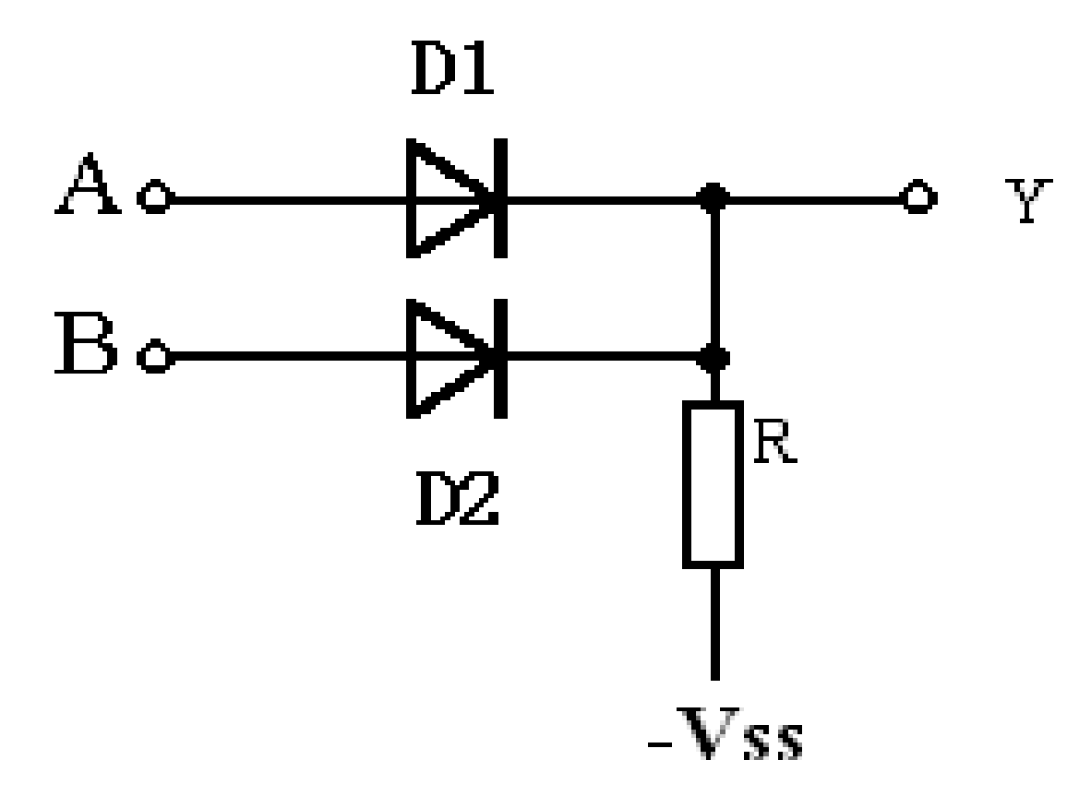
图1
13．卡诺图上变量的取值顺序是采用______的形式，以便能够用几何上的相邻关系表示逻辑上的相邻。
A.二进制码 B.循环码
C.ASCII码 D.十进制码
14．图2所示的电路是由555定时器构成的
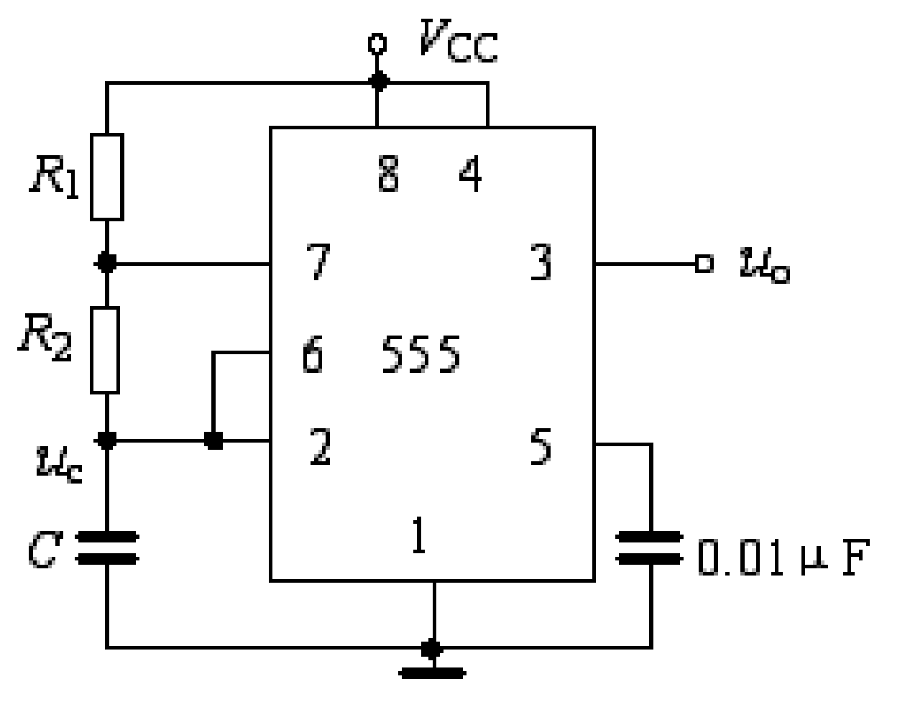
图2
A.单稳态触发器 B.施密特触发器
C.多谐振荡器 D.Ａ、Ｂ和Ｃ都不是
15．下列关于TTL集成电路产品描述不正确的是
A.74系列为标准系列
B.74S系列为肖特基系列
C.74H系列为低功耗肖特基系列
D.TTL集成电路产品有74、74H、74S、74LS四个系列

非选择题部分
注意事项：
用黑色字迹的签字笔或钢笔将答案写在答题纸上，不能答在试题卷上。

二、填空题(本大题共10小题，每空1分，共20分)
16．实现译码操作的电路称为______，实现编码操作的电路称为______。
17．施密特触发器能够把变化非常缓慢的输入脉冲波形，整形成为适合数字电路需要的______信号。
18．______是将一路输入数据分配到多路输出；______是从多路输入数据中选择一路输出。
19．A/D转换器是将______转换为相应的______；D/A转换器是将______转换为相应的______。
20．JK触发器的特性方程为______，如果令JK触发器的J=K=T，则可得到______，如果令JK触发器的Ｊ=D，K=，可以得到______。
21．n位二进制计数器的的容量为______。
22．256×4位的RAM有______根地址线，______根数据线。
23．卡诺图中每一个小格（小方块）表示______。
24．只考虑两个一位二进制数的相加，而不考虑来自低位进位数的运算电路，称为______；不仅考虑两个一位二进制数相加，而且还考虑来自低位进位数相加的运算电路，称为______。
25．CMOS门电路的闲置输入端不能悬空，对于与门应当接到______电平，对于或门应当接到______电平。
三、计算题（本大题共2小题，每小题4分，共8分）
26．写出十六进制数32.7F的按权展开式，并转换成二进制数。
27.写出二进制数１１００.０１的按权展开式，并转换为十进制数。
四、化简题（本大题共2小题，每小题5分，共10分）
28.用公式化简法将函数Ｙ＝Ａ＋Ｃ+ＣＤ，化简成最简“与或”式。
29．用图形化简法将函数F（A，B，C，D）=∑m(1,3,4,7,12,14,15)，化简成最简“与或”式。
五、分析题（本大题共2小题，每小题6分，共12分）
30．分析给定的逻辑图，如图3所示，写出逻辑函数Ｆ（Ａ，Ｂ，Ｃ）的表达式，列出真值表。
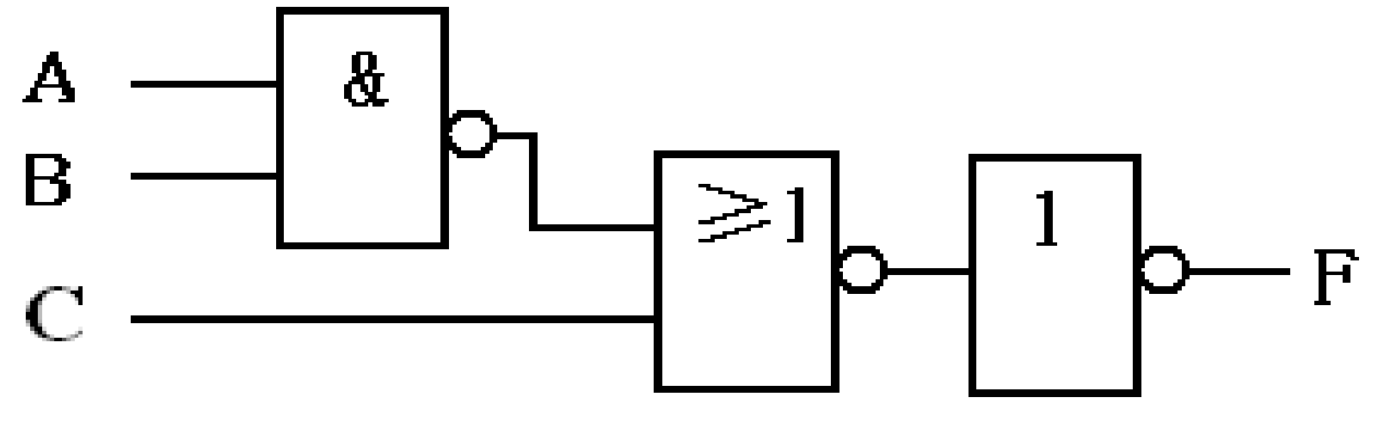
图3
31.已知D触发器的输入波形，如图5所示，求：
（1）给出D触发器的特性方程。
（2）请在答题纸上画出其输出波形。
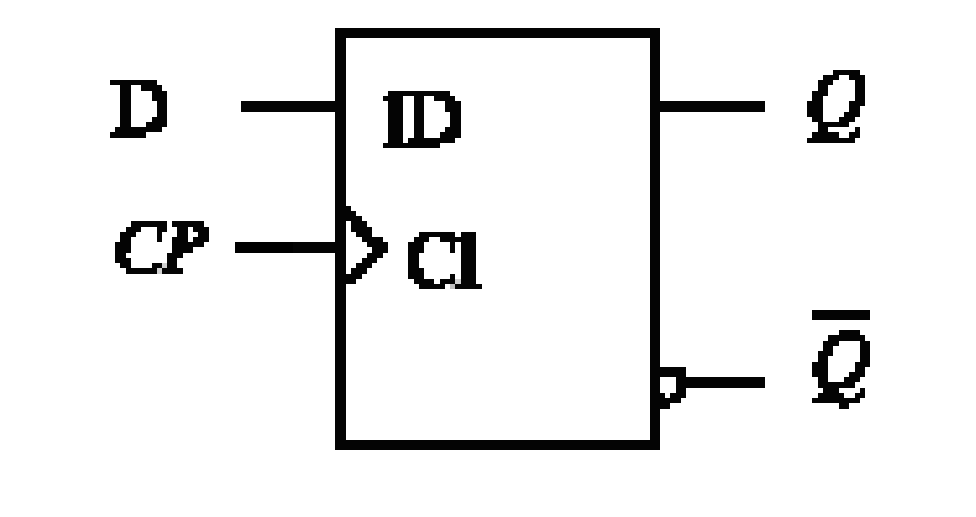
图4 D触发器符号
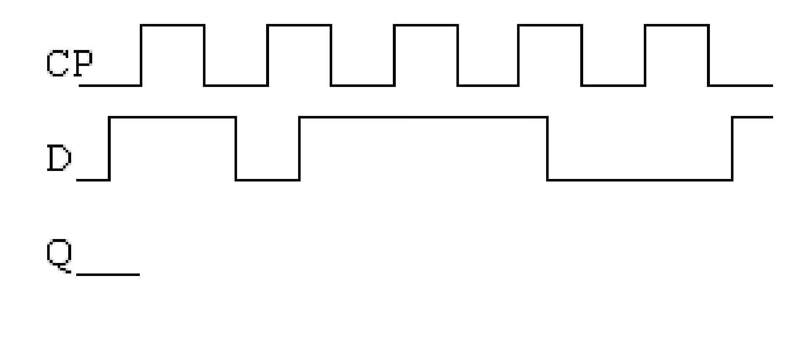
图5
六、设计题（本大题共2小题，每小题10分，共20分）
32.请利用74161的异步清零端构成十二进制计数器，在答题纸上画出连线图。

表1 74161的功能表
输入 |  |  |  |  |  |  |  |  | 输出
CP |  |  | CT_{P} | CT_{T} | D₃ | D₂ | D₁ | D₀ | Q₃ | Q₂ | Q₁ | Q₀
× | 0 | × | × | × | × | × | × | × | 0 | 0 | 0 | 0
↑* | 1 | 0 | × | × | A | B | C | D | A | B | C | D
× | 1 | 1 | 0 | × | × | × | × | × | 保持
× | 1 | 1 | × | 0 | × | × | × | ×
↑ | 1 | 1 | 1 | 1 | × | × | × | × | 计数
*表示CP上升沿
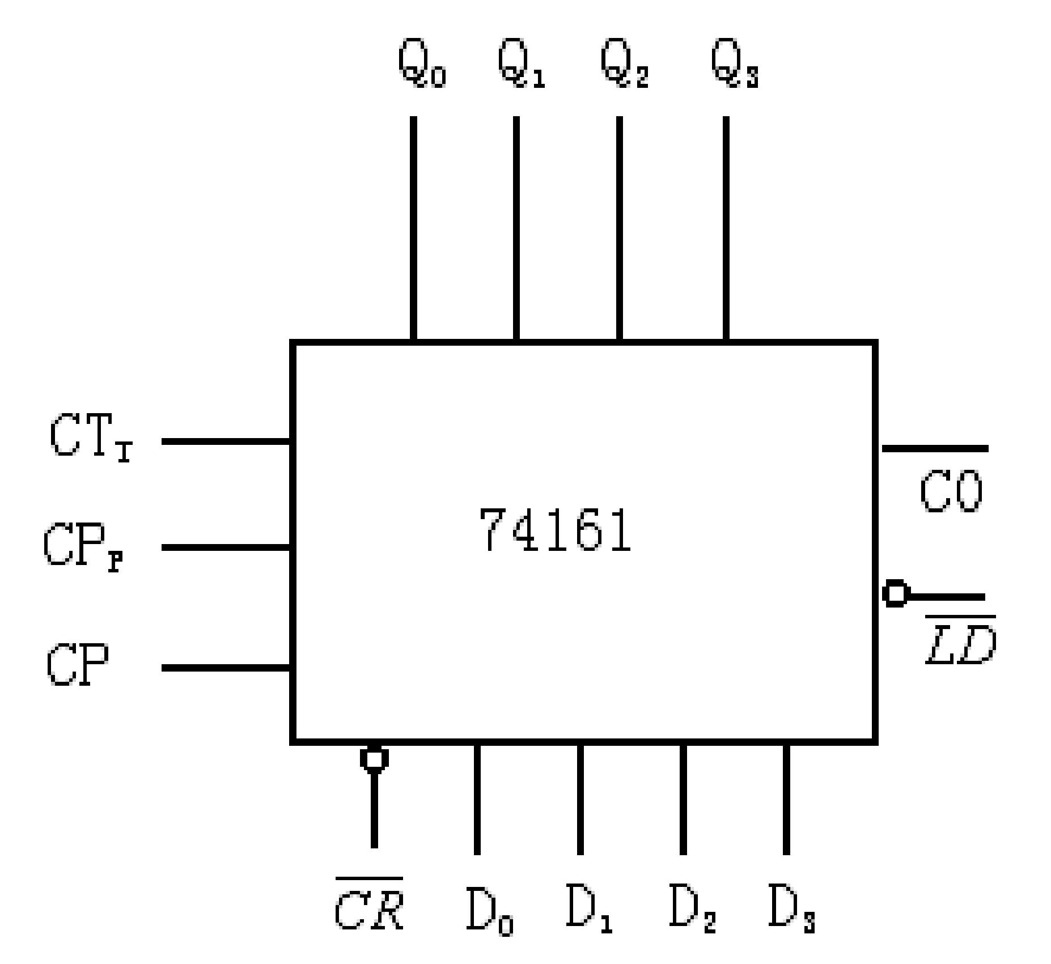
图6
33.设计三人表决电路。每人一个按键，如果同意则按下，不同意则不按。多数同意时指示灯亮，表示表决通过，否则指示灯不亮，表示表决没有通过。求：
（1）列出此逻辑问题的真值表；
（2）写出逻辑函数表达式；
（3）用组合逻辑电路（与非门）实现。

